PALAGNEDRA

Kulturland von 5358m2 mit 2 Gebäuden

an sehr sonniger, ruhiger Aussichtslage
…………………………………………………………..……………………………….…………………………………….

terreno di 5358m2 con due edifici

in posizione soleggiata, tranquilla con bella vista

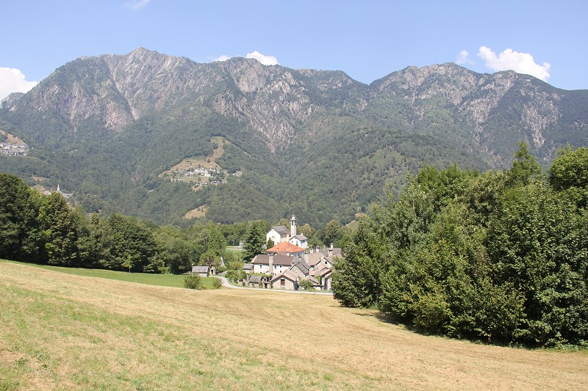

4180/1932

Fr. 70‘000.--

Ubicazione

Regione: Centovalli
Località: 6657 Palagnedra

Informazione sull’immobile

Tipo dell’immobile: prato e bosco e due edifici
Superficie terreno: ca. 5358 m2
Superficie abitabile: ca. 33 m2
Rinnovazioni: no
Posizione: molto tranquilla e soleggiata con vista panoramica
Distanza prossima città: 30 minuti (Locarno)
Distanza autostrada: 45 minuti

Descrizione dell’immobile

Queste due parcelle di prato (2883 m2) e bosco (2472 m2) di totale 5358 m2 superficie si trova in posizione molto tranquilla e soleggiata sopra il comune di Palagnedra nella parte superiore delle Centovalli a 700 m/m.

Sul prato ci sono due edifici di 22 m2 e 11 m2 che si potrebbe edificare. Una bella vista panoramica estende nella valle e sulle montagne. Qui si può trovare la calma e la tranquillità lontani dallo stress quotidiano. Esistono molte possibilità d’escursioni.

La proprietà a accesso strada. Palagnedra dista ca. 30 minuti da Locarno. A Verdasio si trova la stazione della Centovallina. Li e in Italia si trovano negozi.

Si può anche acquistare un prato vicino di 3650 m2 per Fr. 40'000.--.

Standort

Region: Centovalli
Ortschaft: 6657 Palagnedra

Objekt Typ: Landwirtschaftsbauland mit 2 Gebäuden von 5358m2
Lage: sehr ruhige, sonnige Aussichtslage oberhalb des Dorfes
Zweitwohnsitz möglich: ja
Schulen: ja
Einkaufsmöglichkeiten: ja
Oeffentliche Verkehrsmittel: in Verdasio
Distanz nächste Stadt: 16km
Distanz Autobahn: 40km

Immobilienbeschrieb

Dieses Landwirtschaftsland liegt an sehr ruhiger und sonniger Aussichtslage oberhalb von Palagnedra im Centovalli.

Diese zwei Parzellen haben eine totale Fläche von 5358m2, wovon Wiese (2883 m2) und Wald (2472 m2) sind. Auf dem Grundstück befinden sich ein Skihäuschen von 22 m2 und eine kleinere Blechhütte von 11 m2. Es besteht allenfalls die Möglichkeit, die beiden Gebäude als Rustici neu aufzubauen. Von den Grundstücken aus erstreckt sich ein schöner Ausblick auf das malerische Dorf, in die Natur und die umliegenden Berge.

Die beiden Parzellen sind mit dem Auto über eine Naturstrasse erreichbar. Die Fahrt nach Locarno dauert ca. 30 Minuten. Von Verdasio aus fährt die Centovallibahn nach Locarno.

Oberhalb wäre noch eine weitere Wiesenparzelle von 3650 m2 Fläche an herrlicher Aussichtslage zum Preise von Fr. 40‘000.-- vom gleichen Eigentümer zu kaufen.

Ansichten terreno

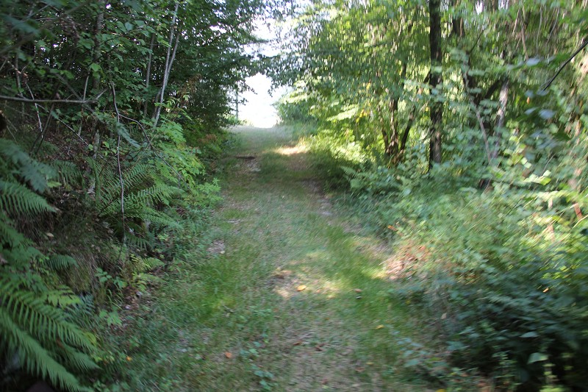
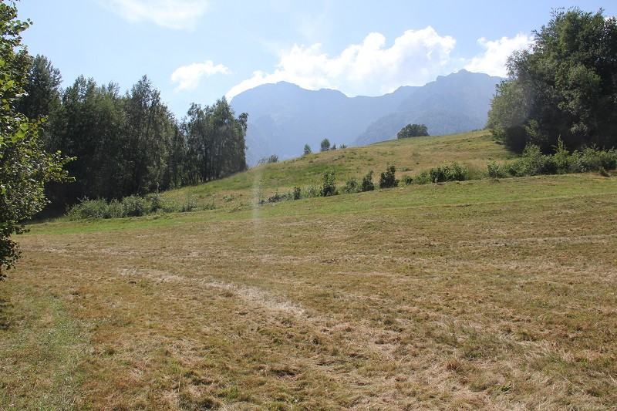

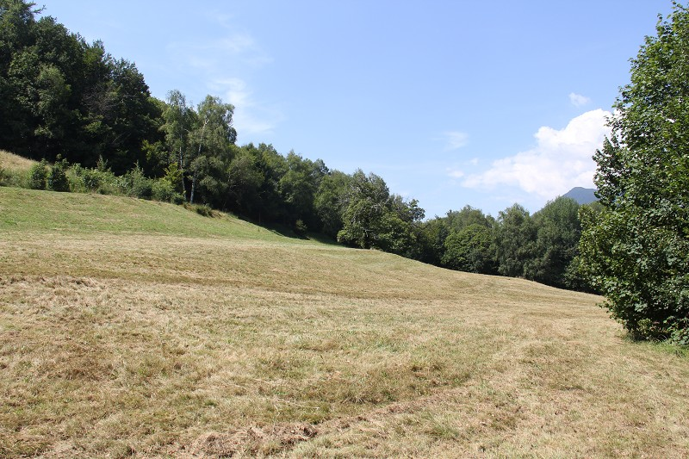
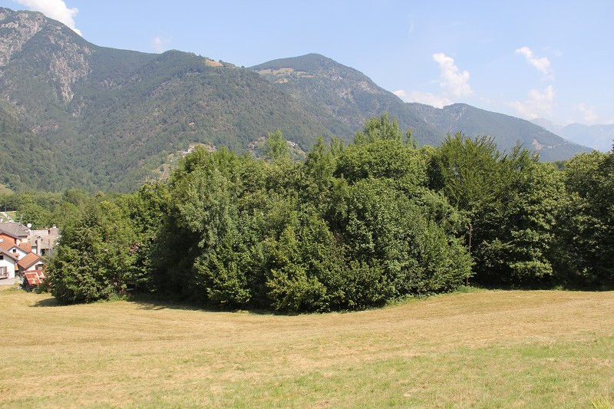

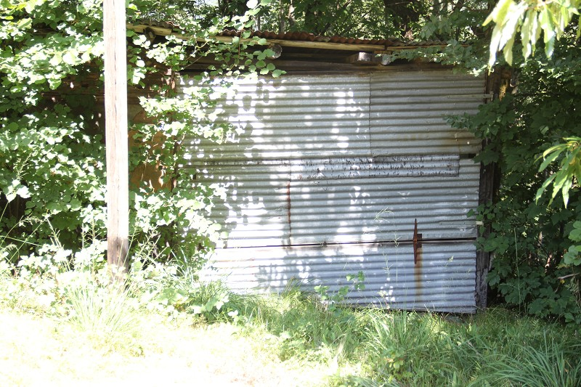
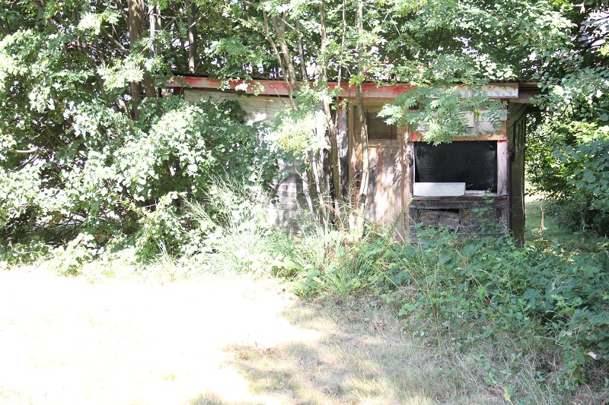

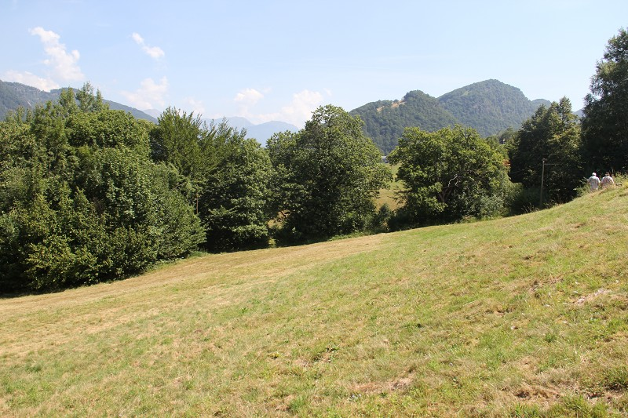

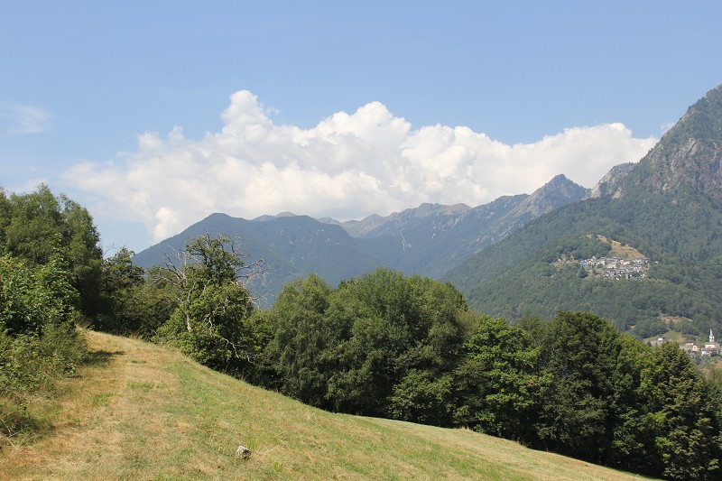

TICINO | Ascona

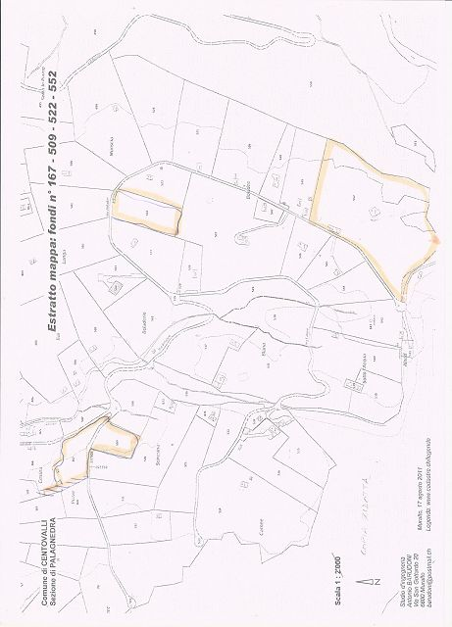

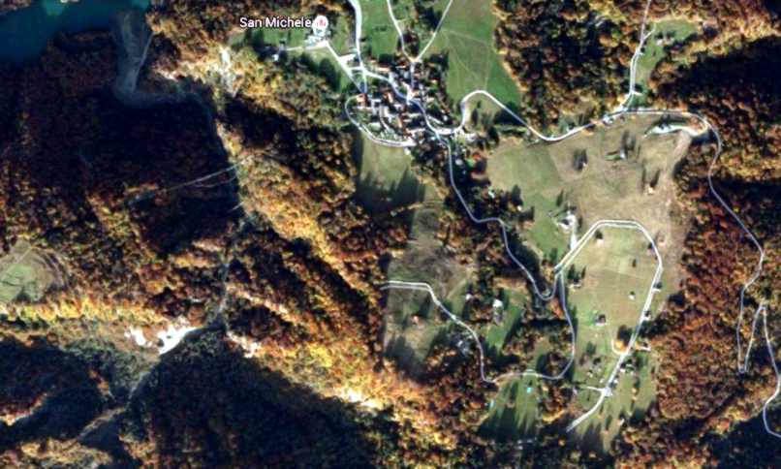

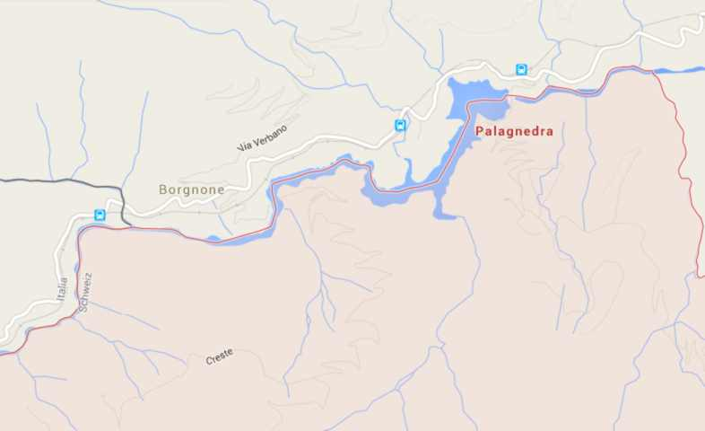

TICINO | Palagnedra



